Проект: Hangman

С стартирането на кода създаваме масиви който съдържат анимациите, текстове за победа загуба и броячи за правилни и грешни отговори.

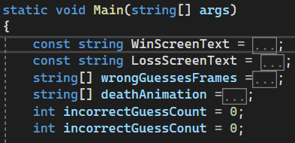

После създаваме функция пригоден за това да избира случайна дума и да я записва в масива да я дели на char-ове и разделяне в масива.

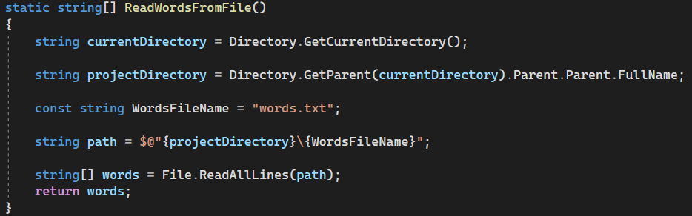

После извън масива правим курсора да не региона и задаваме масива да се казва ‘’words” .



След това задаваме функции за анимация при умиране

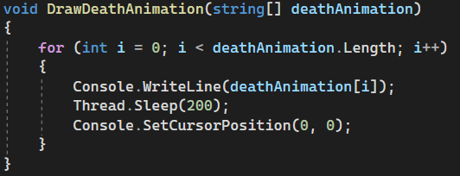

Създаваме боол променлива с която проверяваме дали е вярно или не, и създаваме функция с която обновяваме картинките и текста.

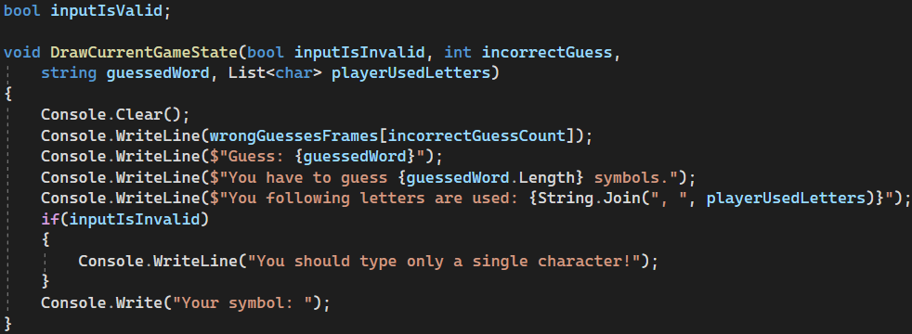

В следващата функция създаваме контролите на играта и как ще се играе, това включва зачитането на буквите това да ги актуализира и да подава дали е грешно дадена буква.

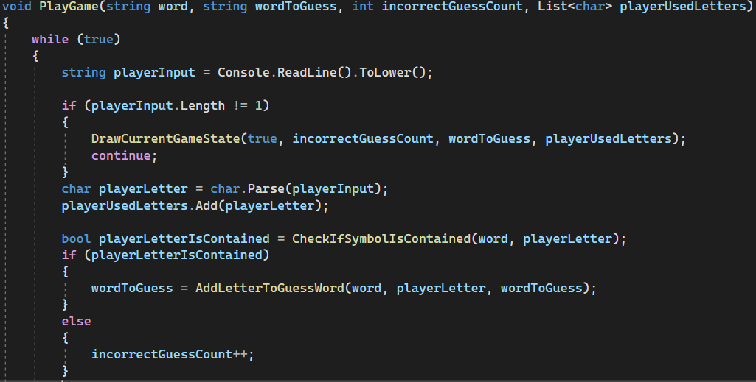

С bool променливата отдолу проверяваме дали буквата въведена от играча и дали я има в думата.

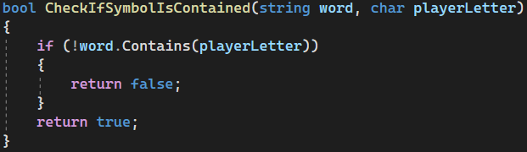

След това правим функция с която да добавяме буква към guess реда

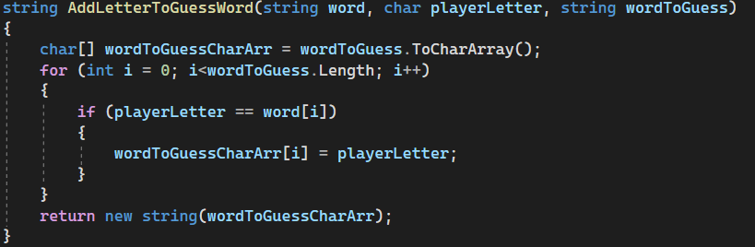

В следващата болева променлива прави да те връща ако е празно пространство като буква която се опитваш да познаеш. А следващата проверя правим да проверява дали не сме загубили.

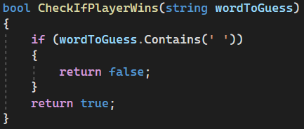

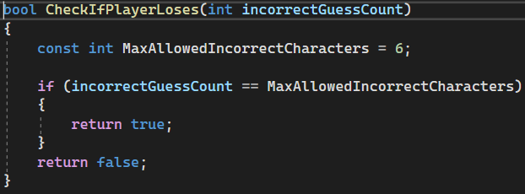

Този while лооп подържа основните действие и самата игра и пита дали искаш да продължиш.

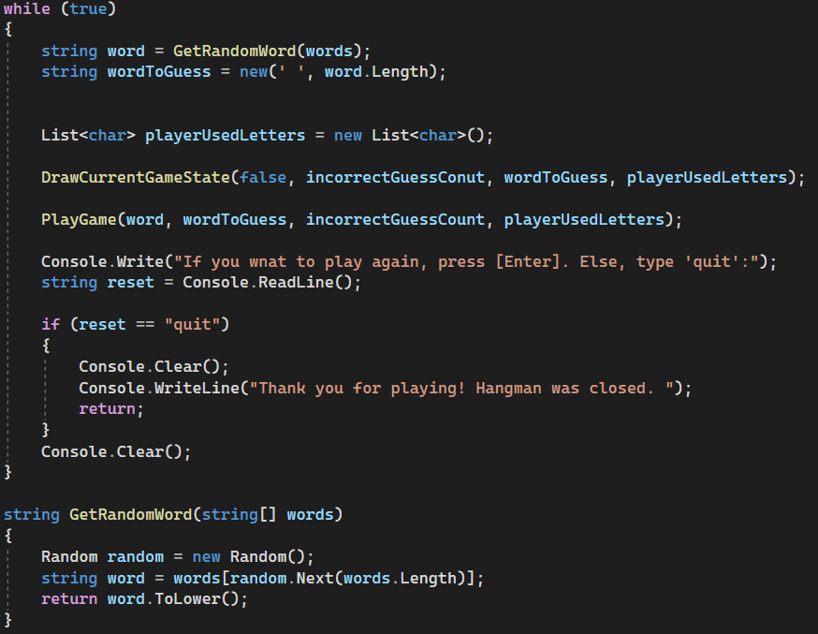

Като ретроспекция кода съдържа 3 функции една за докато играеш играта, една за да рисува играта в момента и една за курсора. Също има и 7 болеви променливи , три променливи за анимации (анимация при загуба, скрин за победа и загуба) и два while цикъла един за поддържане на играта и нейното състояние и още един за да те пита дали искаш пак да играеш. Винаги на края изписва победа или загуба.

